福建省肿瘤医院医生休息室按摩椅采购项目

福建省肿瘤医院医生休息室按摩椅采购项目进行采购招标，选择优选供应商，现邀请国内合格的报价人前来报价。
一.主要规格等要求：见附件。
二.投标人资格要求
1. 本招标项目要求投标人应具有独立法人资格(投标人应在投标文件中提供企业法人营业执照复印件(满三年或以上),并加盖投标人单位公章。
2.法定代表人授权委托书原件并加盖公章(投标代表是法定代表人的无需提供)。
3.法定代表人及投标代表的有效身份证复印件。
4.具有依法缴纳税收和社会保障资金的良好记录（近三个月缴交凭证，不含投标当月）。
5.投标人应对投标文件资料的真实性负责，招标人在授予合同之前有权对其投标文件资料进行核实，投标时所有原件备查，如发现所提交的资料不真实，招标人将视其为以弄虚作假方式骗取中标，其中标无效，若给招标人造成损失的，应依法承担赔偿责任，投标人需做出承诺。
6.参加本次活动前三年内，在经营活动中无行政处罚，无欠企业所得税违法违规记录的承诺。
7.本招标项目不接受联合体投标，不接受备选投标方案，不允许分包。
上述提供材料均须加盖公章。
三.投标报名时间：2020年7月13日至2020年7月17日(节假日除外)8：00-12：00或14：30-17：30（北京时间）报名请携带或邮寄营业执照复印件、介绍信或授权函（均须加盖单位公章）。
四．报名截止时间：2020年7月17日17:00（北京时间），逾期报名的将被拒绝。
五.开标时间: 2020年7月20日下午15：00。
六.地点：福建省肿瘤医院科研楼1层会议室，谈判前请各供应商于科研楼1层总务科等候。（谈判时间若有变动，将由招标人电话通知，以电话通知的时间为准）。
七.报价人对本次谈判活动事项提出疑问的，请在投标截止时间3日之前, 以信函或传真的形式与福建省肿瘤医院总务科联系。
八.以上如有变更，福建省肿瘤医院官网（http://www.fjzl.com.cn）通知，请报价人关注。
九：投标文件：一正两副。
招标人：福建省肿瘤医院总务科
地址：福州市福马路420号 邮编：350014 电话：0591-83660608 传真：0591-83660608
联系人：陈女士

福建省肿瘤医院

设备清单
品名 | 数量 | 规格型号及技术参数
躺椅（手动） | 1 | 详见附件
躺椅（电动） | 1 | 详见附件
按摩椅（普通） | 1 | 详见附件
按摩椅（高级） | 1 | 详见附件
备注：1、交货形式：交钥匙形式，报价含设备、运输、安装调试、验收、保险等费用。
2、具体数量根据使用科室实际需求据实结算。
3、安装调试期：合同签订后5个日历日内完成。
4、评标方式：综合评分。
5、应标人需实际查看现场，根据我方提供的场地实际测量并拟定排位方案；中标后需先订张样品，经我方确定认可后方可正式供货。
6、保质期：三年及三年以上（不足三年为无效标）。
7、维修响应时间：24小时内。
8、本项目招标有有效期三年，合同签订后三年内采购人如需继续采购本次中标按摩椅，中标人应以本次中标单价给予供货。

技术参数：
序号 | 名称 | 参考图片 | 产品参数材质 |  | 功能
1 | 手动躺椅 | 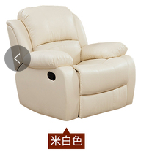  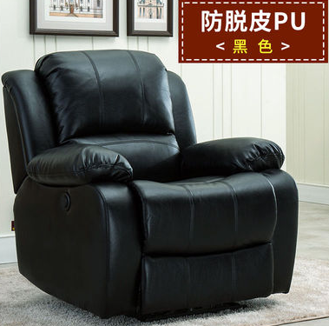 | 产品尺寸：92*93*102材质：金属骨架，PU皮制，高密度海绵和公仔绵 |  | 1、单人手动伸展功能  2、基本功能伸展可躺，多种功能开关定制  3、手动伸展：在沙发的侧边有手动按钮，人坐在沙发上，掰动按钮，身体往靠背施力，您便可轻松躺下了，此款沙发支持坐躺。  4、摇转功能：在拥有手动伸展功能的基础上，带有摇与360度旋转功能。
2 | 电动躺椅 |  | 产品尺寸：92*93*102材质：金属骨架，PU皮制，高密度海绵和公仔绵  功率：120W  电源：AC220V~50HZ  控制方式：液晶遥控器或按钮 |  | 1、单人手动伸展功能  2、基本功能伸展可躺，多种功能开关定制  3、手动伸展：在沙发的侧边有手动按钮，人坐在沙发上，掰动按钮，身体往靠背施力，您便可轻松躺下了，此款沙发支持坐躺。  4、摇转功能：在拥有手动伸展功能的基础上，带有摇旋转功能。电动伸展--电动伸展的，是按钮控制的 、一个伸展 、一个收缩，可随意调节伸展角度
3 | 按摩椅（普通） | 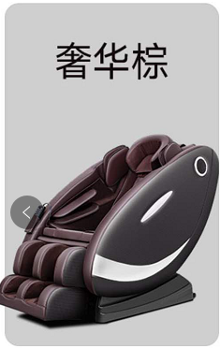  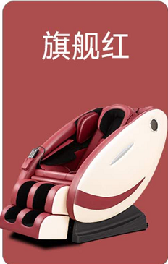 |  | 接触面仿真牛皮，非接触面进口PU皮 | - 气囊按摩：气囊数量增至32个新增脚踝气囊按摩  - 足部按摩：足底滚轮刮痧按摩，同时新增脚踝处指压球按摩，更有效按摩足部穴位  - 加热功能：背部热敷功能  - 按摩程序：浓缩精简为6种程序  - 材质升级：按摩椅专用高档PU皮革，更亲肤耐磨
4 | 按摩椅  （高端） | 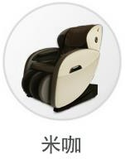 |  | 接触面仿真牛皮，非接触面进口PU皮 | 1、可以180°平躺的按摩椅  结合人体工学设计，带动背、腰、腿同步倾斜直至平躺状态，有助于放松  紧张肌肉、舒缓背部压力，帮你找到最为放松的姿态，开启智能按摩之旅  2、超长SL按摩导轨  长达95cm的SL型按摩导轨，深度贴合人体曲线，为你带来从颈肩到腰部  的舒适贯通，全方位呵护每一块脊椎，快速放松身心  3、脚架智能收纳  可以一键调节长度、角度，满足不同身高人群的按摩需求，同时，收纳式  脚架和典雅的按摩椅造型，让你的共享空间更加简洁宽敞  4、享受28个气囊带来的温柔环抱  基于人体工学的气囊设计，智能挤按不同身体部位，带来丰富的按摩层次，  从颈部到脊背、从手臂到小腿，帮你轻松摆脱工作、生活的紧绷感  5、更加贴近真人按摩师的感受  3D按摩头可以智能调整按摩深度和力度，配合5种自动按摩程序和5种按摩  手法，带来接近人手按摩的细腻触感，让你尽情体验高度放松的按摩享受  6、三种按摩模式  揉捏、敲打、敲揉三种模式自动循环  7、一键启动，轻松操作  8、自由调节升降高度

评分标准：
序号 | 评标项目 | 评标分值 | 评标方法
A | 报价部分  评分办法 | 35分 | 说明：按合同包对各报价人的价格进行数字校核，称为报价评标价。各报价人的价格得分按以下公式计算。  A= B÷Bn×35%×100  式中：A为报价部分得分；  B为所有报价人进入综合评分的最低报价；  Bn为报价人提供的有效报价。  备注：计算分数时四舍五入取小数点后两位。
B | 技术服务评分：满分40分
B1 | 产品参数 | 37分 | 评委根据投标人所投产品的技术参数、性能、配置、用途对产品要求及规范的响应情况进行相应评分：  投标人所提供的产品配置清单及技术参数、性能、用途全部满足或优于招标文件技术要求的得37分。有负偏离情况的按以下扣分：  技术指标不响应或负偏离的每项扣2分；
B2 | 主要产品的彩页资料 | 3分 | 彩页资料完整且能佐证其所投产品的主要技术参数及功能配置标准的得3分；无彩页资料原件，但其复印件能佐证所投产品的主要技术参数及功能标准的得2分；彩页资料或提供的彩页复印件仅能部分佐证所投产品的主要技术参数及功能标准的得1分；无提供彩页或提供的彩页资料与所投产品的规格型号不一致，或彩页资料及复印件不能佐证所投产品的主要技术参数及功能和配置标准的得0分；
C | 商务评分：满分25分，投标人应提供不少于叁年的保修服务，不满足该条件的视为无效标。
C1 | 综合实力 | 12分 | 1.具有ISO9001质量管理体系认证和ISO13485环境管理体系认证，提供有效期内的１个证书得2分，满分4分。  2.获得诚信守信相关证书，每提供一份的有效证明材料得１分，满分３分。  ３.提供产品设计专利，每提供一份的有效专利证明材料得１分，满分３分。  ４.业内相关获奖情况，每提供一份的有效证明材料得１分，满分2分。
C2 | 售后服务 | ６分 | 1.所投设备及配件提供至少三年保修，保修期没增加的不得分，每增加一年得1分，最多可加2分。（满分2分）；  2.制定售后维保服务方案，针对响应时间及备品备件供应等情况由评委横向比较，良好的得2分，一般的得1分，其余不得分。（满分2分）  ３.由于使用要求在近期内完成，到货安装时间承诺，横向比较，最优者得２分，一般得１分，其余不得分。（满分２分）
C3 | 本地化服务 | 3分 | 1.为了保证服务的便捷性，投标人注册地在福州（含所辖区、县、市及平潭综合实验区，须提供营业执照复印件）得1分，否则不得分。  2.投标产品品牌在省内需设有厂家直属的分公司及服务机构（需提供工商注册证明），投标人需提供设备制造商出具的针对本项目的授权函原件及售后维保服务承诺书的得2分，否则不得分。
C4 | 技术培训 | 2分 | 根据各报价人所提供的技术培训方案的情况，由评委进行评议并在0～2分之间进行评分。未提供任何技术培训承诺的本项得0分。
C5 | 产品检测报告 | ２分 | 提供市级及以上第三方资格机构产品检测报告，提供有效材料得２分，满分２分。

投标文件格式
一、投 标 书
福建省肿瘤医院
1、根据你方 项目的投标须知、招标文件等内容，遵照《中华人民共和国招标投标法》等有关规定，经踏勘项目现场和研究上述招标文件的投标须知及其他有关文件后，我方愿以附件中“投标报价清单”的报价并按招标文件等要求承包上述项目，并承担任何质量缺陷保修责任。
2、我方已详细审核全部招标文件及有关附件。
3、一旦我方中标，我方保证质量达到投标须知、投标文件等规定标准。
4、我方同意所提交的投标文件在招标文件的投标须知中规定的投标有效期内有效，在此期间内如果中标，我方将受此约束。
5、除非另外达成协议并生效，你方的中标通知书和本投标文件将成为约束双方的合同文件的组成部分。
附件：报价清单
投标人（盖章）：

单位地址：

法定代表人（签字或盖章）：

邮政编码： 电话： 传真：

日期： 年 月 日
投标报价清单
合同包 | 货物名称 | 产品参数 | 计量单位 | 单价
1

二、投标委托代表人资格证明书

单位名称：
地址：
姓名： 性别： 年龄： 职务： 系委托代表人。为投标 项目，签署上述项目的投标文件、进行合同谈判、签署合同和处理与之有关的一切事务。

投标人（盖章）：
年 月 日
三、投标承诺书
我司承诺对 项目的院内公开招标最终确定的综合评定最优结果表示认可，并承诺不会对福建省肿瘤医院在本项目招标过程中的工作模式以及终止本项目招标的可能提出疑议。
我司承诺本投标所有的相关承诺书、投标文件等都作为本项目合同不可分割的部分，并承诺本项目合同、承诺书、投标书、方案等相关资料中发生歧义、冲突的条款、指标均以福建省肿瘤医院解释或要求为标准。投标人承诺中标后能够完全配合本项目施工的进度开展工作。
我司承诺福建省肿瘤医院在授予我司合同时有权利增加补充相关内容。
备注：工作模式包括二次谈判等工作模式。
投标人名称（全称并加公章）：
投标人代表签字：
日期： 年 月 日
四、其他需要提供的材料

（附投标人需要提供的其他材料）

